TRƯỜNG THCS TÙNG THIỆN VƯƠNG
NỘI DUNG HỌC TRỰC TUYẾN - Tuần 16: 20/12/2021 đến 25/12/2021

BÀI 31: TRAO ĐỔI CHẤT

Học sinh vào đường link xem clip hướng dẫn: https://www.youtube.com/watch?v=a_POcjyB7z8

NỘI DUNG TÌM HIỂU BÀI
I. TRAO ĐỔI CHẤT GIỮA CƠ THỂ VÀ MÔI TRƯỜNG
Cơ thể có trao đổi chất với môi trường mới tồn tại và phát triển
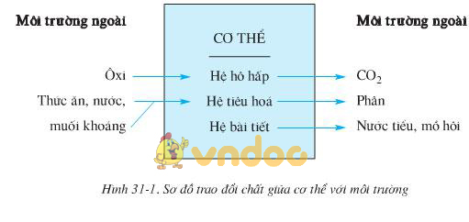
- Cơ thể lấy oxi, thức ăn, nước muối khoáng từ môi trường bên ngoài và đồng thời thải ra khí CO₂, phân, nước tiểu, mồ hôi ra môi trường bên ngoài.
- Sự trao đổi chất giữa cơ thể và môi trường bên ngoài có sự tham gia của 1 số hệ cơ quan:
+ Hệ tiêu hóa: lấy thức ăn từ môi trường bên ngoài vào → biến đổi → chất dinh dưỡng và thải các chất thừa ra ngoài.
+ Hô hấp: lấy khí O₂ và thải khí CO₂
+ Hệ tuần hoàn: vận chuyển O₂ và các chất dinh dưỡng tới tế bào và khí CO₂ tới phổi, chất thải tới cơ quan bài tiết.
+ Hệ bài tiết: lọc từ máu các chất thải để bài tiết qua nước tiểu.
* Kết luận: Ở cấp độ cơ thể, môi trường ngoài cung cấp thức ăn, nước, muối khoáng và O₂ qua hệ tiêu hóa, hô hấp, đồng thời tiếp nhận chất bã, sản phẩm phân hủy và khí CO₂ từ cơ thể thải ra.
II. TRAO ĐỔI CHẤT GIỮA TẾ BÀO VÀ MÔI TRƯỜNG (MÔI TRƯỜNG TRONG).
- Tế bào là đơn vị cấu trúc và chức năng của cơ thể. Mọi tế bào đều phải thực hiện trao đổi chất giữa máu và nước mô (môi trường trong để tồn tại và phát triển).
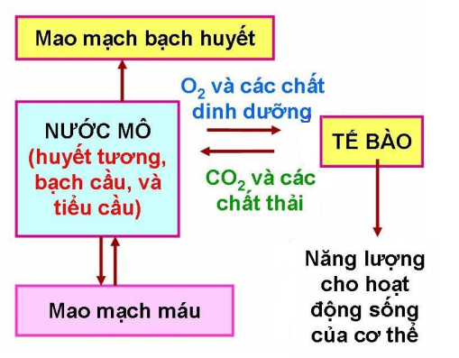
- Máu và nước mô cung cấp O₂ và chất dinh dưỡng cho tế bào.
- Hoạt động sống của tế bào tạo ra:
+ Năng lượng cho hoạt động sống của cơ thể.
+ Khí CO₂, chất thải: được thải ra ngoài.
- Kết luận: Ở cấp độ tế bào, các chất dinh dưỡng và O₂ tiếp nhận từ máu và nước mô được tế bào sử dụng cho các hoạt động sống, đồng thời các sản phẩm phân hủy được thải vào môi trường trong, đưa tới cơ quan bài tiết, còn khí CO₂ được đưa tới phổi để thải ra ngoài.
III. MỐI QUAN HỆ GIỮA TRAO ĐỔI CHẤT Ở CẤP ĐỘ CƠ THỂ VỚI TRAO ĐỔI CHẤT Ở CẤP ĐỘ TẾ BÀO
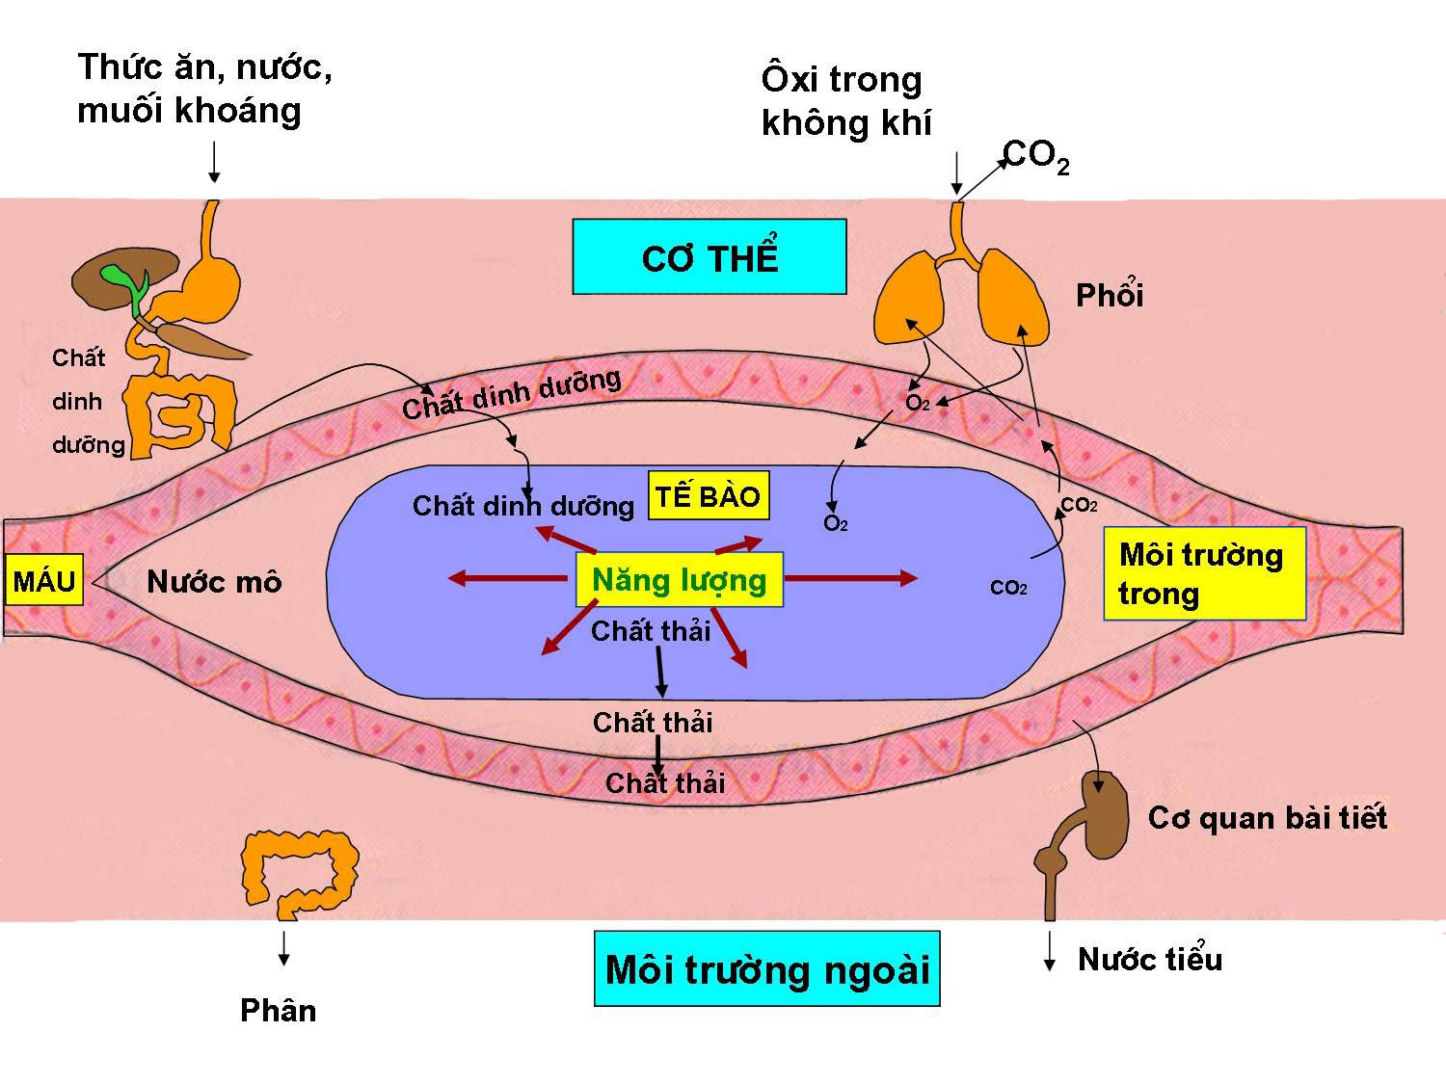
- Sự trao đổi chất giữa các hệ cơ quan với môi trường ngoài để lấy oxi, dinh dưỡng và thải các sản phẩm thừa ra ngoài.
- Sự trao đổi chất giữa tế bào và môi trường trong: máu vận chuyển cho tế bào oxi, dinh dưỡng và tế bào thải vào máu khí CO₂ và các chất thải.
- Mối quan hệ giữa sự trao đổi chất ở cấp độ cơ thể với trao đổi chất ở cấp độ tế bào:
+ Có mối quan hệ mật thiết với nhau không thể tách rời, đảm bảo cho cơ thể tồn tại và phát triển được.
+ Khi 1 trong hai quá trình dừng lại thì cơ thể có thể chết.
B. NỘI DUNG VIẾT BÀI
BÀI 31: TRAO ĐỔI CHẤT
I. Trao đổi chất giữa cơ thể với môi trường ngoài.
Cơ thể lấy từ môi trường ngoài thức ăn, nước, muối khoáng, oxy,… thông qua hệ tiêu hóa, hô hấp đồng thời tiếp nhận chất bả, sản phẩm phân hủy và CO₂ để thải ra ngoài.
$⇒$Trao đổi chất giữa cơ thể và môi trường là đặc trưng cơ bản của sự sống.
II. Trao đổi chất giữa tế bào và môi trường trong.
- Trao đổi chất giữa tế bào và môi trường trong biểu hiện: các chất dinh dưỡng và O₂ tiếp nhận từ máu, nước mô được tế bào sử dụng cho hoạt động sống đồng thời các sản phẩm phân huỷ được thải vào môi trường trong và đưa tới cơ quan bài tiết, thải ra ngoài
- Sự trao đổi chất ở tế bào diễn ra thông qua môi trường trong của cơ thể.
III. Mối quan hệ giữa trao đổi chất ở cơ thể và ở tế bào.
- Trao đổi chất ở cơ thể cung cấp O₂ và chất dinh dưỡng cho tế bào và nhận từ tế bào các sản phẩm bài tiết, CO₂ để thải ra môi trường.
- Trao đổi chất ở tế bào giải phóng năng lượng cung cấp cho các cơ quan trong cơ thể thực hiện các hoạt động trao đổi chất với môi trường ngoài.
- Trao đổi chất ở cơ thể và tế bào có mối quan hệ chặt chẽ, gắn bó mật thiết với nhau đảm bảo cho cơ thể tồn tại và phát triển.
C. CÂU HỎI ÔN TẬP, VẬN DỤNG
Câu 1. Hệ bài tiết không thải ra ngoài môi trường thành phần nào dưới đây?
A. Mồ hôi
B. Nước tiểu
C. Phân
D. Tất cả các phương án còn lại
Câu 2. Thành phần nào dưới đây là chất thải của hệ hô hấp?
A. Nước tiểu
B. Mồ hôi
C. Khí ôxi
D. Khí cacbônic
Câu 3. Sự trao đổi chất ở người diễn ra ở mấy cấp độ?
A. 4 cấp độ
B. 3 cấp độ
C. 2 cấp độ
D. 5 cấp độ
Câu 4. Trong quá trình trao đổi chất ở tế bào, khí cacbônic sẽ theo mạch máu tới bộ phận nào để thải ra ngoài?
A. Phổi B. Dạ dày
C. Thận D. Gan
Câu 5. Trong quá trình trao đổi chất, máu và nước mô sẽ cung cấp cho tế bào những gì?
A. Khí ôxi và chất thải
B. Khí cacbônic và chất thải
C. Khí ôxi và chất dinh dưỡng
D. Khí cacbônic và chất dinh dưỡng

BÀI 32: CHUYỂN HÓA
NỘI DUNG TÌM HIỂU BÀI
I. CHUYỂN HÓA VẬT CHẤT VÀ NĂNG LƯỢNG
- Mọi hoạt động sống của cơ thể đều gắn chặt với hoạt động của các tế bào và đều cần năng lượng.
Ví dụ:
+ Cây xanh quang hợp tạo ra chất hữu cơ và tích lũy năng lượng.
+ Người và động vật lấy chất hữu cơ trực tiếp từ thực vật hoặc động vật ăn thực vật để xây dựng cơ thể, tích lũy và sử dụng năng lượng cho hoạt động sống.
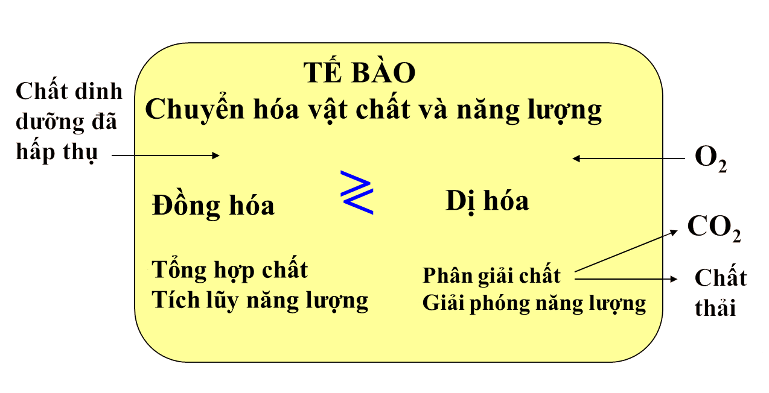
- Quá trình chuyển hóa vật chất và năng lượng ở tế bào gồm 2 quá trình đồng hóa và dị hóa:
+ Đồng hóa là quá trình tổng hợp từ các nguyên liệu đơn giản sẵn có trong tế bào thành những chất đặc trưng của tế bào và tích lũy năng lượng trong các liên kết hóa học:
+ Dị hóa: quá trình phân giải các chất được tích lũy trong quá trình đồng hóa → các chất đơn giản, bẻ gãy các liên kết hóa học → giải phóng năng lượng → cung cấp cho mọi hoạt động sống của tế bào.
- Tỉ lệ đồng hóa và dị hóa khác nhau phụ thuộc:
+ Lứa tuổi: ở trẻ em đồng hóa > dị hóa. Ở người lớn ngược lại
+ Thời điểm lao động: dị hóa > đồng hóa. Lúc nghỉ ngơi thì ngược lại.
II. CHUYỂN HÓA CƠ BẢN
- Khi nghỉ ngơi, cơ thể vẫn tiêu hao năng lượng để duy trì các hoạt động cơ bản như: hoạt động của tim, hô hấp và duy trì thân nhiệt.
- Chuyển hóa cơ bản là năng lượng tiêu dùng khi cơ thể nghỉ ngơi hoàn toàn. Đó là năng lượng duy trì sự sống được tính bằng kJ trong 1 giờ đối với 1 kg khối lượng cơ thể.
- Ý nghĩa: người ta xác định được 1 thang chuyển hóa cơ bản của các lứa tuổi khác nhau ở trạng thái bình thường. Sau khi kiểm tra chuyển hóa cơ bản ở một người và so sánh với thang chuẩn → chuẩn đoán tình trạng bệnh lí của người đó.
III. ĐIỀU HÒA SỰ CHUYỂN HÓA VẬT CHẤT VÀ NĂNG LƯỢNG
- Sự chuyển hóa vật chất và năng lượng của cơ thể phụ thuộc vào:
+ Sự điểu khiển hệ thần kinh: các trung khu ở não bộ điều khiển trao đổi gluxit, lipit, nước, muối khoáng và tăng giảm nhiệt độ cơ thể.
+ Các hoocmôn do tuyến nội tiết tiết ra: insulin, glucagon.
B. NỘI DUNG VIẾT BÀI
BÀI 32: CHUYỂN HÓA
I. Chuyển hoá vật chất và năng lượng
- Chuyển hoá là quá trình biến đổi vật chất và Q ở tế bào.
- TĐC là biểu hiện bên ngoài của quá trình chuyển hoá vật chất và Q trong tế bào. Mọi hoạt động sống của cơ thể đều bắt nguồn từ sự chuyển hoá trong tế bào.
- Mối QH: Đồng hoá và dị hoá là 2 quá trình đối lập, mâu thuẫn nhưng thống nhất và gắn bó chặt chẽ với nhau.
+ Không có đồng hoá  không có nguyên liệu cho dị hoá.
+ Không có dị hoá  không có Q cho hoạt động đồng hoá.
- Tương quan giữa đồng hoá và dị hoá phụ thuộc vào lứa tuổi, giới tính và trạng thái cơ thể.
II. Chuyển hoá cơ bản:
- Là năng lượng tiêu dùng khi cơ thể ở trạng thái hoàn toàn nghỉ ngơi.
- Ý nghĩa: Dùng để xác định tình trạng sức khoẻ, trạng thái bệnh lí.
III. Điều hoà sự chuyển hoá vật chất và năng lượng
- Cơ chế thần kinh: ở não có các trung khu điều khiển sự TĐC.
- Cơ chế thể dịch: do các hoocmôn đổ vào máu.
C. CÂU HỎI ÔN TẬP, VẬN DỤNG
Câu 1. Đồng hoá xảy ra quá trình nào dưới đây?
A. Giải phóng năng lượng
B. Tổng hợp chất hữu cơ đơn giản từ những chất hữu cơ phức tạp
C. Tích luỹ năng lượng
D. Phân giải các chất hữu cơ thành các chất vô cơ đơn giản
Câu 2. Chuyển hoá cơ bản là
A. Năng lượng tiêu dùng khi cơ thể ở trạng thái lao động cật lực.
B. Năng lượng tích luỹ khi cơ thể ở trạng thái lao động cật lực.
C. Năng lượng tích luỹ khi cơ thể ở trạng thái hoàn toàn nghỉ ngơi.
D. Năng lượng tiêu dùng khi cơ thể ở trạng thái hoàn toàn nghỉ ngơi.

Câu 3. Đồng hoá và dị hoá là hai quá trình
A. Đều xảy ra sự tổng hợp các chất.
B. Đều xảy ra sự tích luỹ năng lượng.
C. Đối lập nhau.
D. Mâu thuẫn nhau.
Câu 4. Năng lượng giải phóng trong quá trình dị hoá được sử dụng để làm gì?
A. Tất cả các phương án còn lại
B. Sinh công
C. Sinh nhiệt
D. Tổng hợp chất mới
Câu 5. Đối tượng nào dưới đây có quá trình dị hoá diễn ra mạnh mẽ hơn quá trình đồng hoá?
A. Người cao tuổi
B. Thanh niên
C. Trẻ sơ sinh
D. Thiếu niên

DẶN DÒ
- Học sinh đọc thông tin tìm hiểu bài
- Học sinh viết bài thuộc phần NỘI DUNG VIẾT BÀI vào tập.
- Học sinh làm bài tập phần CÂU HỎI ÔN TẬP, VẬN DUNG trên trang K12ONLINE, hạn chót 17g00 thứ bảy ngày 25/12/2021.

